СИСТЕМА УПРАВЛЕНИЯ ГИБРИДНОЙ СИСТЕМОЙ > ПРОВЕРКА / СБРОС КОДОВ DTC

для подготовки Нажмите здесь

ПРОВЕРЬТЕ DTC (ЭБУ ГИБРИДНОЙ СИСТЕМЫ)
- Подсоедините портативный диагностический прибор к DLC3.
- Поверните замок зажигания в положение ON (ВКЛ).
- Включите портативный диагностический прибор.

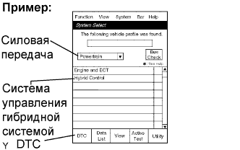
- На экране System Select (выбор системы) войдите в следующие меню: Powertrain / Hybrid Control / DTC. Считайте коды DTC системы управления гибридной системой.

ПРОВЕРЬТЕ ДАННЫЕ ФИКСИРОВАННОГО НАБОРА ПАРАМЕТРОВ И ИНФОРМАЦИЮ

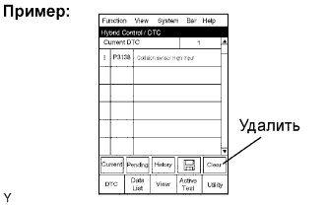
- Если выведен какой-либо код DTC, выберите его, чтобы вывести на экран соответствующие ему данные фиксированного набора параметров.
- Считайте данные фиксированного набора параметров, записанные в момент выдачи кода DTC.
ПРИМЕЧАНИЕ:
Информационный код (код INF) отображается в одном из столбцов, код данных 1–5, на экране данных фиксированного набора параметров. Чтобы проверить данные, выполните процедуры, рассмотренные ниже.
УКАЗАНИЕ:
Пример на рисунке соответствует поиску неисправностей для DTC P3138 и кода INF 349.

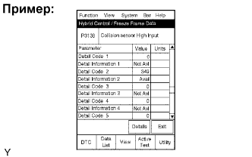
- Считайте информацию.
  - Выберите подробную информацию (Detail Information) под кодом данных (Detail Code), который имеет код INF.
УКАЗАНИЕ:
На рисунке код данных (Detail Code) 2 имеет код INF 349. В данном примере следует выбрать подробную информацию (Detail Information) 2.
  - Нажмите клавишу "Details".

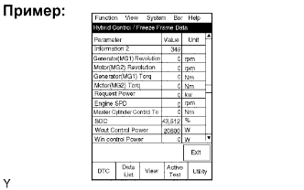
  - Информация отображается, как показано на рисунке.

ПРОВЕРЬТЕ DTC (ПРОВЕРКА ШИНЫ)

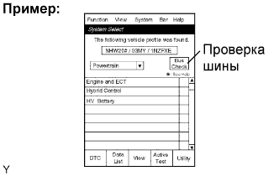
- На экране System Select (выбор системы) выберите опцию Bus Check (проверка шины).

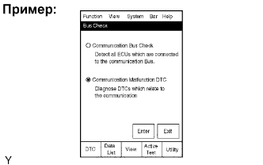
- На экране Bus Check (проверка шины) выберите опцию Communication Malfunction DTC (DTC нарушения связи), чтобы считать коды DTC для сбоя связи.
УКАЗАНИЕ:
Если, помимо прочих DTC, присутствуют DTC для мультиплексной шины CAN, сначала выполните поиск и устранение неисправностей для шины CAN. (см. стр. Нажмите здесь)

ПРОВЕРЬТЕ DTC (СИСТЕМЫ, ОТЛИЧНЫЕ ОТ ЭБУ ГИБРИДНОЙ СИСТЕМЫ)
УКАЗАНИЕ:
ЭБУ гибридной системы поддерживает взаимную связь с компьютерами, включая ECM, ЭБУ аккумуляторной батареи, ЭБУ системы противоскольжения, ЭБУ рулевого управления с усилителем и т.д. Поэтому, если ЭБУ гибридной системы выдает предупреждение, необходимо проверить и записать коды DTC для всех систем.

- На экране System Select (выбор системы) войдите в следующие меню: Utility / All Codes.
- Если коды DTC присутствуют, проверьте соответствующие системы.

СБРОСЬТЕ DTC
ПРИМЕЧАНИЕ:
При сбросе кодов DTC также удаляются данные фиксированного набора параметров, информация (см. стр. Нажмите здесь) и данные истории работы (см. стр. Нажмите здесь).
- Подсоедините портативный диагностический прибор к DLC3.
- Поверните замок зажигания в положение ON (ВКЛ) включите портативный диагностический прибор.
- Убедитесь, что рычаг переключения передач находится в положении Р.

- Выведите на дисплей экран Hybrid Control / DTC и нажмите клавишу Clear (сброс), которая находится в правом нижнем углу.
ПРИМЕЧАНИЕ:
При сбросе кодов DTC также удаляются данные фиксированного набора параметров, информация (см. стр. Нажмите здесь) и данные истории работы (см. стр. Нажмите здесь).

